Popis technického řešení pro demontáž a montáž míchačky
Dodávka a instalace nové míchačky pro výrobu krmných směsí, kterou bude nahrazena původní míchačka. Dílo bude spočívat v dodávce nové míchačky, odpojení původní míchačky od elektroinstalace, pneu a technologie, včetně rozvodů pro aplikaci kapalin do míchačky. Její odsunutí mimo prostor VKS, na místo v areálu VKS určené zadavatelem, dále doprava nové míchačky na místo, připojení k technologii navazující na míchačku. Včetně připojení elektro, pneu apod. v souvislostí s transportem míchačky bude nutné otevřít a následně znovu uzavřít obvodový plášť VKS. Taktéž toto je součástí dodávky požadovaného díla.
Za účelem lepšího přístupu k tryskám pro aplikaci kapalin na horní straně míchačky je požadováno umístit míchačku o 500mm níž proti původnímu osazení. V souvislosti se snížením míchačky bude nutné navazující redler pod míchačkou osadit pod sklonem 9°. Tím bude znemožněn přístup do skladu kapalných aditiv a bude nutné vybudovat ocelovou lávku pro přístup do skladu přes redler vedoucí z místnosti, kde jsou umístěn šrotovníky. Vybudování této lávky bude součástí dodávky díla.
Maximální možná odstávka provozu pro realizaci, tedy období, kdy nebude zadavatel moci využívat stávající ani nové zařízení, je 9 kal dní. Časový úsek bude začínat sobotou ráno v 6:00 a končit nedělí večer ve 22:00 v následujícím víkendu.
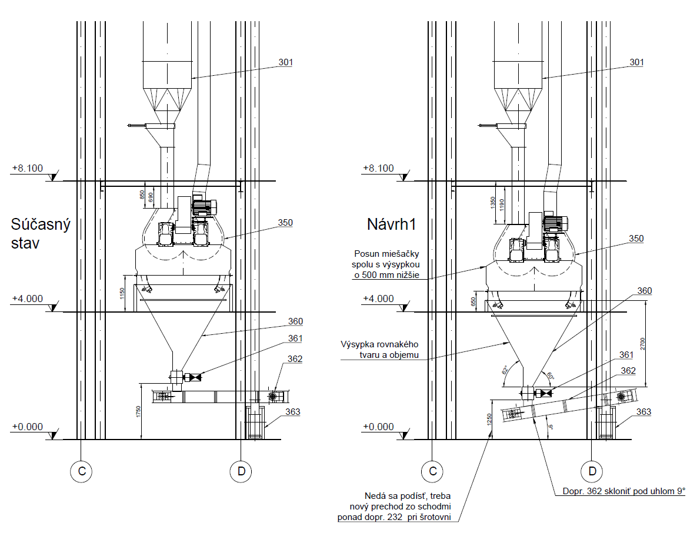

Ekvivalent miešačky MultiMix 6.000 Twin Shaft St.37 musí splniť minimálne technické parametre:
rozmer stroja š 3000 x d 3750mm; rozmer miešacej komory š 3000x d 3750
kapacita 3000 kg / 6000 l 2 x prevodovka + el. motor 75 kW
2 hriadeľová s miešacími lopatkami
Zamiešateľnosť 1 : 100 000
Čas miešania max 4 min
Výpad miešačky ,kapacita 6000 L , sklon 60° a viac + odtrhová splacha
Nástrekové trysky pre tekuté prísady 35 ks

Práce potrebné na výmenu miešačky 6000 L / 3000 kg
Demontážne práce odpojenie nástrekov a odpojenie od dopravných ciest , presun miešačky na prízemie pred VKZ
Demontáž korčekového elevátora 1 poschodie
Demontáž reťazového dopravníka 1 poschodie
Demontáž opláštenia VKZ
Demontáž výpadov z manipulačnej bunky 2 ks
Demontáž dopravnej cesty z miešačky 2 reťazové dopravníky
Demontáž oceľovej konštrukcie miešačky a nôh výsypky
Zameranie a skreslenie oceľovej konštrukcie pre novú miešačku
Výroba oceľovej konštrukcie pod miešačkou
Upravenie podlahy výrobne pre potreby novej miešačky cca 1500 kg
Presun miešačky na tvar miesta a samotná montáž
Montáž nástrekov a dopojenie na systém
Dopojenie zariadenia na dopravné cesty
Dopojenie veškerých dopravníkov
Zapojenie motorickej elektroinštalácie
Povrchová úprava oceľovej konštrukcie
Spätné opláštenie budovy
Oživenie , uvedenie do chodu a zaškolenie obsluhy

